«ГУЛЯЙ, МАСЛЕНИЦА!»

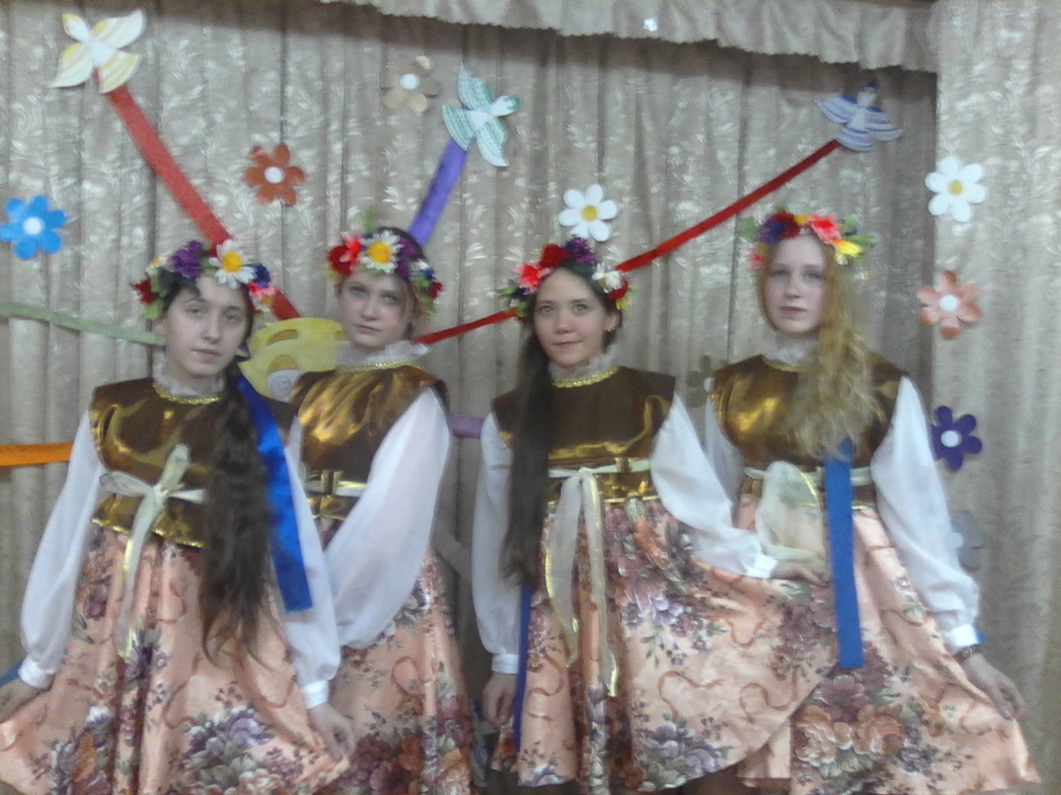

Звучит песня «Масленица»
Ведущий (в русском национальном костюме):
Что за праздник?
Что за праздник?
Не слыхали о нем разве?
Будет праздник здесь большой-
Встретится Зима с Весной.
Ведущий:
Зиму с песнями проводим,
Спляшем с нею в хороводе!
А Весну весельем встретим,
словом ласковым приветим!
Ведущий:
А скажите, вам охота
Встречу эту увидать?
Дети: Да!
Ведущий:
Что ж, тогда придется звать
Масленицу- Просковею,
Потому что только с нею
Встреча эта состоится!
Дети зовут, слышится голос «Иду! Иду! ».
Появляется Баба-Яга.
Баба-Яга:
А вот и я! Здравствуйте ребятишки, девчонки и мальчишки!
А что это вы тут собрались? Секрет какой, аль нет?
Ведущая: Праздник у нас! Масленица! Ждем Тетушку Авдотьюшку в гости! А ты кто такая?
Баба-Яга: А я и есть та самая Масленица Тетушка Авдотьюшка! Что, не верите? Да у меня и пачпорт есть! Вот, посмотрите!
Ведущий:
А ну-ка, давай сюда, посмотрим!
Во, глядите! (Протягивает паспорт, читает).
Назначается Масленицей на 2017 год!
И печать есть! И подпись заковыристая внизу!
Ведущий: Ну- ка, что там за подпись?

Баба-Яга: Кощей Бессмертный!

Ведущий: А…а…а… Уходи от нас, не хотим знать тебя!
И Масленицей взять не можем!

Баба Яга: Как же так? Я всю зиму готовилась, недоедала, недосыпала…
Такое «меню» вам приготовила – пальчики оближешь.
На первое суп – санте
На холодной воде
Крупинка за крупинкой
Гоняются с дубинкой
На второе пирог –
Начинка из лягушечьих ног,
С луком с перцем
Да с собачьем сердцем.
На третье, значит, сладкое,
Да сказать по правде такое гадкое:
Не то желе, не то вроде торту,
Только меня за него послали к черту!

Ведущий: Ну что, ребята, может и впрямь пусть попробует быть Масленицей?

Дети: Да!
Ведущий: Оно, конечно, можно. Только пусть сначала загадки отгадает.

Баба-Яга: Ну, это я враз! Спрашивайте!

Ведущий:
Тетушка крутая,
Белая да седая,
В мешке стужу везёт
На землю холод трясёт.
Сугробы наметает, ковром землю устилает.

Баба-Яга: Это… это я!

Ведущий: Неправильно. Дети, что это?

Дети: Зама.

Баба-Яга:
Ну, мудришь чевой- то тут.
Разминалась я, постой.
Задавай вопрос второй.

Ведущий:
Заря-заряница,
Красная девица.
Травку выпускает,
Росу расстилает.
Едет стороной,
С сохой, бороной,
С ключевой водой.

Баба-Яга:
Это тоже я. Ведь я красная девица!

Ведущий: Нет, Что это, ребята?

Дети: Весна.

Баба-Яга: Задавай последний вопрос.

Ведущий: Что на свете слаще всего?

Баба-Яга: Мороженое!

Ведущий: Hет. Что это, ребята?

Дети: Сон.

Ведущий: Прочь ступай, лжемасленица. Нам не нужна такая!

Баба-Яга: А какая же вам нужна?

Дети: Настоящая.

Ведущий: Нe подходит нам твое угощение, Баба Яга! Нам Масленица- Тетушка Авдотьюшка блинов да пирогов припасла! Уходи-ка подобру
по- здорову в свою сказку! Ты нам на новый год уже проказ наделала!

Баба-Яга: Нe уйду!

Ведущий: Ах, не уйдешь? Ну, так мы тебя подушками закидаем! (проводится игра «Бой подушками»)

Баба Яга: Ох, и утомили вы меня. А что это за праздник - Масленица?
Ведущий: А это когда мы зиму провожаем, а весну встречаем.
Баба Яга: И кого же будем провожать? Где эта холодная и злая зима?

Ведущий: И вовсе она не злая. А красивая и весёлая. Ты сейчас в этом убедишься.
(под музыку входит зима)

Зима: Здравствуй, весь народ честной День сегодня не простой! Как могла, я вам служила! Праздник Елки подарила! Время быстро пролетело, я заметить не успела, что закончен мой черед! Вслед за мной Весна идет!

Ведущий:
Погоди, зима, прощаться
И с детьми на год расстаться
Все хотят с тобой сплясать,
Песни спеть и поиграть.
Зима: А что у вас за праздник?
Дети: Зиму провожаем.
Зима: Меня провожаете? А я так просто не уйду. Я вас проверю…
Над землей я закружила
Вновь свой хоровод.
Пусть здоровье, радость, силу
Спорт вам принесет.
Ведущий: Ребята! Давайте расскажем и покажем Зиме, что мы умеем.
Играть в снежки (игра «Попади в цель») (Ходули- бег в валенках)
Зима: А я для вас приготовила музыкальный подарок.
(Танец «Валенки»)

Весело у вас, уходить не хочется. А надо, пора. Скоро уже и Весна на пороге появится. Сегодня ведь у Вас Масленица. Ах, как мне жаль вас бросать, ребята! Кто вам будет щеки и нос молодить? Символ праздника встречайте, Масленицу приглашайте!
Ну а я прощаюсь с вами, моими милыми друзьями!
Прощайте люди и простите на Зиму зла вы не держите! До новых встреч!

Ведущий: Ребята, а давайте настоящую Масленицу позовём! позовем.

Все: Масленица! (3 раза)
(Заходит Масленица)

Масленица: Здравствуйте!
Ведущий: Здравствуй наша масленица дорогая! Наша гостюшка годовая!
В школу к нам пришла ! И веселья принесла!
(исполняется хоровод)

Масленица (кланяется):
Спасибо, дорогие, что приветили! Масленица бывает в конце февраля- начале марта. Она возвещает об окончании зимы и начале весны.
Масленица- великий праздник на Руси. Народ его отмечает шутками, играми, плясками.

ХОРОВОД (масленица)

Частушки:

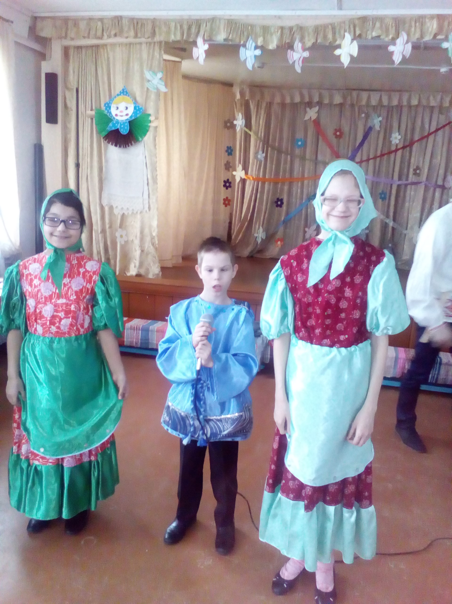

К нам весна стучится в гости,
Гонит зиму со двора.
Под веселый звон капели
Пляшет солнышко с утра!

Вот и масленицы светлой
Яркий праздник наступил.
Он и взрослым, он и детям
Много шуток подарил.

Понедельник – это встреча.
И работать нам не лень!
Строим горки мы из снега.
И играем целый день.

Вторник–заигрыш настал.
Веселитесь с нами!
Нас за игры, за веселье
Угостят блинами!

В среду теща суетится,
Печь блины, ох, мастерица!
За столом всех собрала
Угощала до утра!
И четверг уж чередой
Посещает за средой.
Мы катаемся в санях
На нарядных лошадях.

Снег летит из-под копыт
В пятницу под вечер.
Едет теща на блины
Мы её все встретим!

Посиделки у друзей
Мы в субботу проведем.
Угостимся мы блинами,
Медом, сыром, пирогами!

В День прощенный Воскресенье
Всем обиды ты прости
И с душою легкой, чистой
Веселись, пой и пляши!

Пусть в трудах беды не знает
Православный наш народ.
Пусть же будет плодородным
И счастливым этот год!

Масленица: Ну вот теперь можно и загадки разгадать!
(Музыка тихо играет)

Загадка № 1

Его любят все на свете,
Любят взрослые и дети,
Хоть с начинкою, хоть без,
Каждый хочет его съесть,
Круглый он, хрустящий,
От маслица блестящий.
(Блин)

Загадка № 2

Что за место вы скажите,
Как назвать его, друзья?
Будто в модном магазине,
Можно всё купить всегда,
Есть прилавки и витрины,
Продавцы у них стоят,
Раз в году они выходят,
Сувениры продавать.
(Ярмарка)
Загадка № 3

В этот праздник, все стремятся,
Долго дома не сидеть,
А на ярмарку все мчатся,
Представления смотреть,
Выступают скоморохи,
Пекут вкусные блины,
Раз в году бывает праздник,
В завершении зимы.
(Масленица)

И так далее.

Песня «Испекла бабушка оладушки»

Ведущий: А что ты нам принесла?

Масленица:
У меня для вас игра,
Собирайся, детвора!
Не толкайтесь, не спешите,
В круг скорее становитесь.
(Игра с платочком)
(Дети идут по кругу, Масленица движется в противоположную сторону.
Все напевают).
А я Масленица,
Я не падчерица,
Со платочком хожу,
К вам сейчас подойду.
(Масленица останавливается между двумя детьми).
На плече платок лежит,
Кто быстрее добежит?
Раз, два, три – беги!
(Дети бегут, Масленица держит платок. Кто быстрее пробежит круг, схватит платок – тот победил).
Хоровод масленицы.

Игры (Перейди ручей по доске – не упасть с доски – две команды).
(Пролететь на метле вокруг кеглей змейкой- победит кто меньше собьет кеглей).

Ведущий:
А мы Масленицу провожаем,
Очень тяжко по ней вздыхаем!
Ой ты, Масленица!
Воротись!
Через годик покажись.

(Девушки, ведущие поют песню «Ой, бежит ручьем вода…»)

Ведущий:
Жаворонки. Жаворонки. Прилетите!
Весну красну принесите!
Зиму холодную унесите!

Музыка звуки природы (музыка звучит до начала игры «Ручеек»).

Ведущий: В русском народе говорят, что птицы приносят на своих крылья настоящую, теплую весну. У русских повсюду существовала вера. В празднование Широкой Масленицы зазывают журавлей, 22 марта из теплых стран прилетают сорок разных птиц, и первая из них- жаворонок или кулик.

Ведущий: Считалось, что с этого момента свет и тепло начинают прибывать, тьма и холод уходить...

Ведущий:
С крыши капели,
Журавли прилетели.
Зажурчали ручьи.

Хоровод- игра «Карусель» - это старинная игра-обряд, которая символизировала таяние снега.

Ведущий: Так и бежит ручеек вперед и вперед. И вместе с этим бегом приближается Весна.

Ведущий:
Прощай, Масленица, погостила ты у нас недолго.
Погостила всего 7 деньков, а мы думали-7 годков.
Прошла Масленица кончилось гулянье.

Ведущий: Дорогие гости!
С весной вас, с весенними праздниками, с солнечным теплом и весельем.
Ведущий: Желаем вам всегда хранить в сердце красоту народных русских традиций, радость души, которая всегда была свойственна нам. Ну, а теперь, по русскому обычаю- блины!

(Песня про блины. Раздача блинов).

